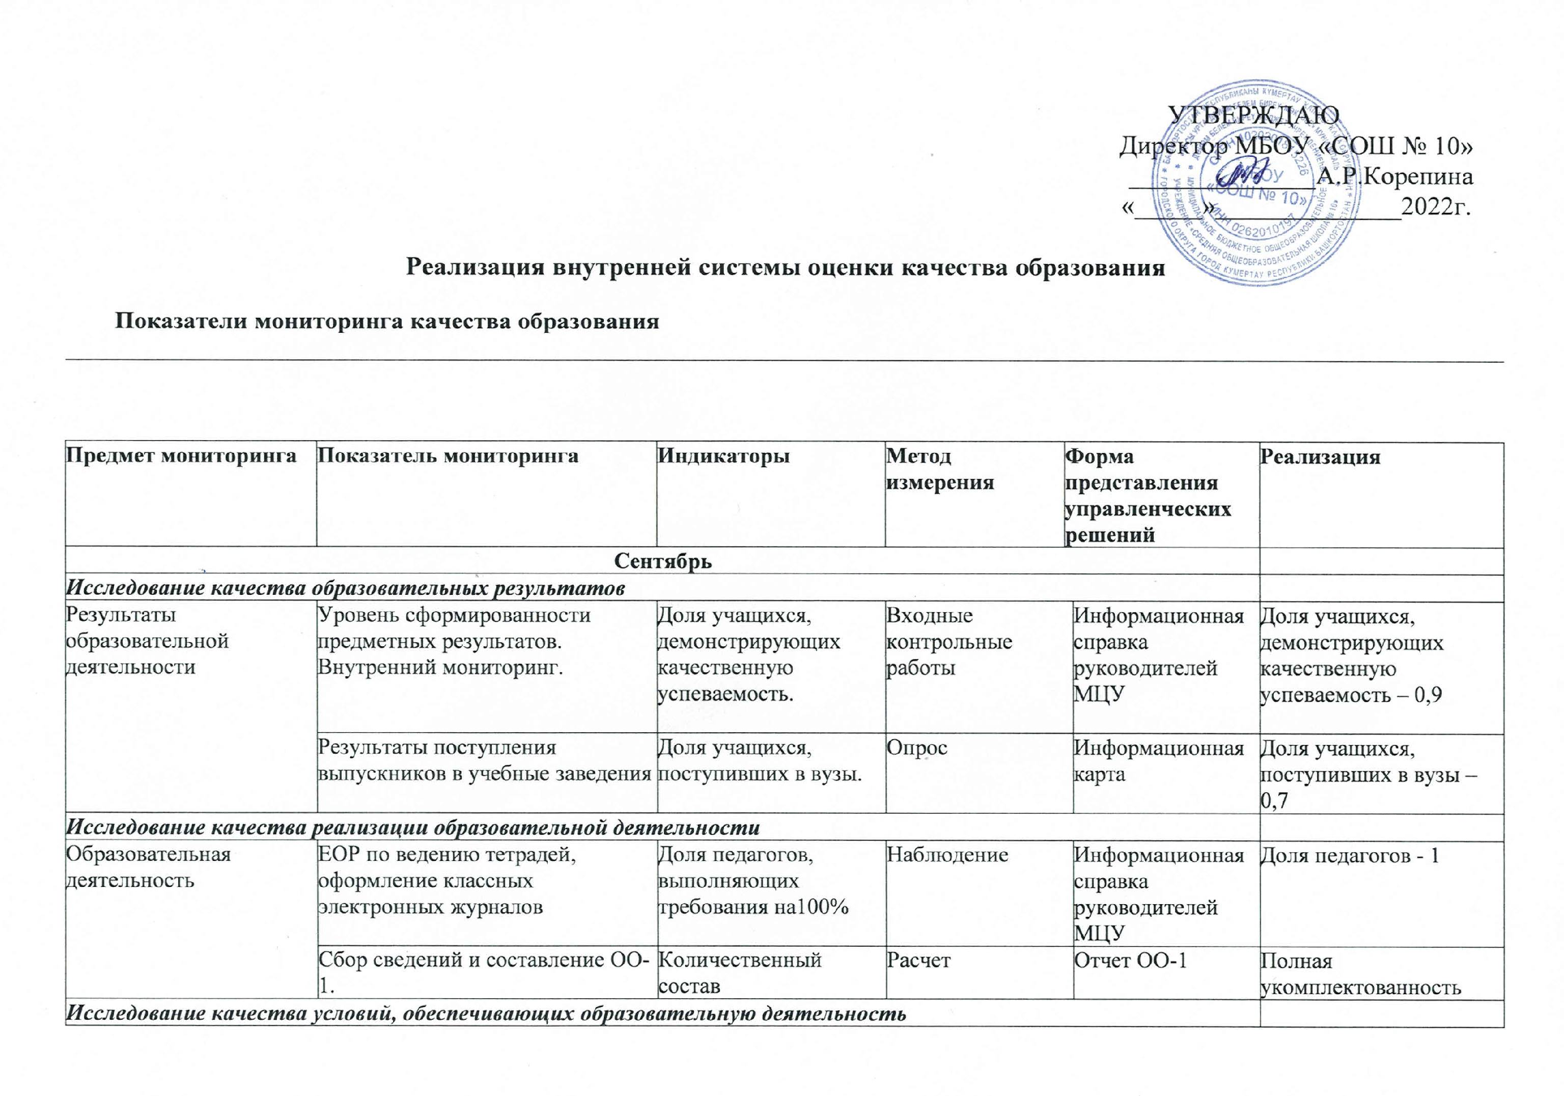
Кадровое обеспечение образовательного процесса | Посещение уроков вновь прибывших учителей. Наставничество. | Качественный состав | Наблюдение |  | Информационная справка зам.директора по УВР | Полная укомплектованность
Предмет мониторинга | Показатель мониторинга | Индикаторы | Метод измерения |  | Форма представления управленческих  решений | Реализация
Октябрь
Исследование качества образовательных результатов
Результаты образовательной деятельности | Уровень обученности по учебным предметам  Уровень качества знаний по учебным предметам | Доля учащихся, демонстрирующих удовлетворительные результаты.  Доля учащихся, демонстрирующих качественную успеваемость. Оценка предметных результатов обучения по итогам 1 модуля. | Внутренний мониторинг | Административное совещание  Информационная справка зам.директора по УВР |  | Доля учащихся, демонстрирующих удовлетворительные результаты – 0,9  Доля учащихся, демонстрирующих качественную успеваемость – 0,5
Результаты образовательной деятельности | Контроль над качеством преподавания уроков (1, 5 классов), уровень сформированности УУД у обучающихся. | Доля обучающихся, адаптированных к школьному режиму. | Экспертная оценка | Педагогический консилиум |  | Справка педагога-психолога  Доля - 1
Исследование качества реализации образовательной деятельности
Образовательная деятельность | Уровень ведения рабочих тетрадей 2-11 классов | Доля учителей и обучающихся, соблюдающих ЕОР | Экспертная оценка |  | Информационная справка руководителей МЦУ | Доля учителей и обучающихся, соблюдающих ЕОР - 1
Образовательная деятельность | Уровень состояния школьной документации – электронные журналы | Доля учителей, своевременно заполняющих электронные журналы | Экспертная оценка |  | Информационная справка зам. директора по УВР | Доля учителей, своевременно заполняющих электронные журналы - 1
Образовательная деятельность | Результативность подготовки учащихся к участию в школьном этапе всероссийской олимпиады школьников. | Доля педагогов, обеспечивающих результативность участия школьников | Наблюдение Экспертная оценка |  | Пресс-релиз по итогам | Доля педагогов, обеспечивающих результативность участия школьников - 1
Исследование качества условий, обеспечивающих образовательную деятельность
Кадровое обеспечение образовательного процесса | Аттестация педагогических работников, подготовка документов. | Доля учителей, проходящих аттестацию | Экспертная оценка |  | Портфолио учителей | Доля учителей, проходящих аттестацию – 1, по графику
Предмет мониторинга | Показатель мониторинга | Индикаторы | Метод измерения |  | Форма представления управленческих  решений | Реализация
Ноябрь
Исследование качества реализации образовательной деятельности
Образовательная деятельность | Результативность подготовки учащихся к участию в муниципальном этапе всероссийской олимпиады школьников. | Доля педагогов, обеспечивающих результативность участия школьников в олимпиаде | Наблюдение Экспертная оценка |  | Пресс-релиз по итогам | Доля педагогов, обеспечивающих результативность участия школьников в олимпиаде – 0,48
Образовательная деятельность | Результативность подготовки к ОГЭ и ЕГЭ. | Доля педагогов, использующих на уроках элементы ОГЭ ЕГЭ | Наблюдение Экспертная оценка |  | Информационная справка зам. директора по УВР | Доля педагогов, использующих на уроках элементы ОГЭ ЕГЭ - 1
Предмет мониторинга | Показатель мониторинга | Индикаторы | Метод измерения |  | Форма представления управленческих  решений | Реализация
Декабрь
Исследование качества образовательных результатов
Результаты образовательной деятельности | Уровень обученности по учебным предметам  Уровень качества знаний по учебным предметам | Доля учащихся, демонстрирующих удовлетворительные результаты.  Доля учащихся, демонстрирующих качественную успеваемость. Оценка предметных результатов обучения по итогам 2 модуля. | Внутренний мониторинг | Административное совещание  Информационная справка зам.директора по УВР |  | Доля учащихся, демонстрирующих удовлетворительные результаты – 0,9  Доля учащихся, демонстрирующих качественную успеваемость – 0,5
Результаты образовательной деятельности | Уровень проведения занятий по внеурочной деятельности. | Доля педагогов, обеспечивающих качественную реализацию внеурочной деятельности | Наблюдение | Информационная справка зам.директора по ВР |  | Доля педагогов, обеспечивающих качественную реализацию внеурочной деятельности - 1
Результаты образовательной деятельности | Участие в конкурсных  мероприятиях | Доля учащихся,  завоевавших награды различного уровня | Экспертная  оценка | Достижения по итогам 1 полугодия |  | Доля учащихся,  завоевавших награды различного уровня  - 0,3
 | Уровень подготовки выпускников к ГИА. Итоговое сочинение. | Доля учащихся, демонстрирующих  качественную подготовку | Итоговое сочинение | Протокол |  | Доля учащихся, демонстрирующих  качественную подготовку - 1
Исследование качества реализации образовательной деятельности
Образовательная деятельность | Уровень состояния школьной документации – электронные журналы, своевременность выставления отметок за к/р, п/р, л/р | Доля учителей, своевременно заполняющих электронные журналы | Экспертная оценка |  | Информационная справка зам. директора по УВР | Доля учителей, своевременно заполняющих электронные журналы - 1
Образовательная деятельность | Посещение уроков. Анализ работы педагога в рамках снижения учебной неуспешности, повышения мотивации и формирования функциональной грамотности обучающихся | Доля учителей, успешно использующих на уроке методы, приемы, технологии в рамках снижения учебной неуспешности, повышения мотивации и формирования функциональной грамотности обучающихся | Экспертная оценка |  | Информационная справка зам. директора по УВР | Перенесено на январь
Предмет мониторинга | Показатель мониторинга | Индикаторы | Метод измерения |  | Форма представления управленческих  решений | Реализация
Январь
Исследование качества образовательных результатов
Результаты образовательной деятельности | Профессиональное самоопределение обучающихся | Доля обучающихся по выбранным профилям | Мониторинг |  | Аналитическая справка педагога-психолога | Справки
Исследование качества реализации образовательной деятельности
Образовательная деятельность | Результативность подготовки учащихся в школьной и городской научно-практической конференции | Доля учащихся,  завоевавших награды | Экспертная  оценка |  | Пресс-релиз по итогам | МАНШ отменен
Образовательная деятельность | Посещение уроков. Анализ работы педагога в рамках снижения учебной неуспешности, повышения мотивации и формирования функциональной грамотности обучающихся | Доля учителей, успешно использующих на уроке методы, приемы, технологии в рамках снижения учебной неуспешности, повышения мотивации и формирования функциональной грамотности обучающихся | Экспертная оценка |  | Информационная справка зам. директора по УВР | Мониторинг РЭШ по ФГ
Исследование качества условий, обеспечивающих образовательную деятельность
Кадровое обеспечение образовательного процесса | Результативность обобщения и диссеминации педагогического опыта. | Доля учителей, обобщивших педагогический опыт | Экспертная оценка |  | Информационная справка руководителей МЦУ | Справки руководителей МЦУ
Предмет мониторинга | Показатель мониторинга | Индикаторы | Метод измерения |  | Форма представления управленческих  решений | Реализация
Февраль
Исследование качества образовательных результатов
Результаты образовательной деятельности | Уровень обученности по учебным предметам  Уровень качества знаний по учебным предметам | Доля учащихся, демонстрирующих удовлетворительные результаты.  Доля учащихся, демонстрирующих качественную успеваемость. Оценка предметных результатов обучения по итогам 3 модуля. | Внутренний мониторинг | Административное совещание  Информационная справка зам. директора по УВР |  | 3 модуль исключен, внутренний мониторинг в марте, в связи с изменением календарного графика
 | Результаты внутренней экспертизы подготовки к ГИА основного и среднего уровней общего образования | Доля учащихся, выполнивших менее 50% работы. Доля учащихся, выполнивших более 70% работы. | Предэкзамена- ционная работа | Аналитические справки учителей-предметников |  | Справки
Исследование качества реализации образовательной деятельности
Образовательная деятельность | Уровень состояния школьной документации – электронные журналы, электронные дневники. | Доля учителей, своевременно заполняющих электронные журналы | Экспертная оценка |  | Информационная справка зам.директора по УВР | Перенос на март, в связи с изменением календарного графика
Образовательная деятельность | Посещение уроков. Анализ работы педагога в рамках снижения учебной неуспешности, повышения мотивации и формирования функциональной грамотности обучающихся | Доля учителей, успешно использующих на уроке методы, приемы, технологии в рамках снижения учебной неуспешности, повышения мотивации | Экспертная оценка |  | Информационная справка зам. директора по УВР | Выполнение работ на РЭШ по функциональной грамотности, результаты прилагаются
Предмет мониторинга | Показатель мониторинга | Индикаторы | Метод измерения |  | Форма представления управленческих  решений | Реализация
Март
Исследование качества образовательных результатов
Результаты образовательной деятельности | Уровень подготовки выпускников к ГИА | Доля учащихся, демонстрирующих  качественную успеваемость | Внешнее тестирование  Экспертная оценка |  | Протоколы | Доля составила 100%
Исследование качества реализации образовательной деятельности
Образовательная деятельность | Состояние учебно-воспитательной работы выпускных классов (4, 9, 11) | Доля учащихся, демонстрирующих высокий и средний уровень развитости умений | Наблюдение  Диагностические работы |  | Информационная справка зам.директора по УВР | Доля учащихся - 1
Исследование качества условий, обеспечивающих образовательную деятельность
Кадровое обеспечение образовательного процесса | Взаимопосещение уроков как средство личностно профессионального саморазвития. | Уровень реализации подпрограммы «Преемственность» - (4 – 5 классы). | Наблюдение |  | Карты анализа урока учителей-предметников | Уровень реализации подпрограммы «Преемственность» - 100%
Удовлетворенность потребителей образовательных услуг | Уровень сформированности среды для удовлетворения образовательных потребностей» (анкетирования и опросы обучающихся, педагогического коллектива и родителей/законных представителей обучающихся по вопросам удовлетворённости качеством образовательных результатов) в рамках НОКО. | Доля участников образовательных отношений, удовлетворенных образовательными услугами (не менее 60%) | Мониторинговое исследование |  | Аналитическая справка | Доля участников образовательных отношений, удовлетворенных образовательными услугами – 0,8
Предмет мониторинга | Показатель мониторинга | Индикаторы | Метод измерения |  | Форма представления управленческих  решений | Реализация
Апрель
Исследование качества образовательных результатов
Результаты образовательной деятельности | Внешний мониторинг. Уровень сформированности УУД у учащихся в соответствии с ФГОС. | Доля учащихся, демонстрирующих высокий и средний уровень развитости  умений | ВПР (по приказу МО РФ) | Аналитическая справка |  | Доля учащихся, демонстрирующих высокий и средний уровень развитости  Умений – 0,98
Результаты образовательной деятельности | Уровень обученности по учебным предметам  Уровень качества знаний по учебным предметам  Уровень метапредметных и личностных результатов | Доля учащихся, демонстрирующих удовлетворительные результаты.  Доля учащихся, демонстрирующих качественную успеваемость. Оценка предметных результатов обучения по итогам 4 модуля. | Внутренний мониторинг | Административное совещание  Информационная справка зам. директора по УВР |  | Доля учащихся, демонстрирующих удовлетворительные результаты – 1  Доля учащихся, демонстрирующих качественную успеваемость – 0,55
Исследование качества реализации образовательной деятельности
Образовательная деятельность | Уровень состояния школьной документации – электронные журналы | Доля учителей, своевременно заполняющих электронные журналы | Экспертная оценка |  | Информационная справка зам. директора по УВР | Доля учителей, своевременно заполняющих электронные журналы – 0,97
Исследование качества условий, обеспечивающих образовательную деятельность
Материально-техническое обеспечение | Уровень обеспеченности объектами спортивной инфраструктуры | Доля объектов, находящихся в исправном состоянии. | Экспертная оценка |  | Информационная справка зам.дир.по АХЧ | Доля объектов, находящихся в исправном состоянии - 1
Материально-техническое обеспечение | Объекты социальной инфраструктуры.  Общее состояние здания. Техническое состояние системы отопления.  Техническое состояние системы холодного и горячего водоснабжения.  Техническое состояние системы канализации, а также техническое и санитарное состояние туалетов.  Техническое состояние аварийных выходов, подъездных путей к зданию. Техническое состояние средств пожаротушения.  Соответствие электропроводки в здании школы современнымтребованиям безопасности. | Доля наименований показателей, находящихся в удовлетворительном состоянии и отвечающихсовременным требованиям безопасности |  |  | Информационная справка зам.дир.по АХЧ | Доля наименований показателей, находящихся в удовлетворительном состоянии и отвечающихсовременным требованиям безопасности - 1
Материально-техническое обеспечение | Уровень обеспеченности специализированными кабинетами по предметам |  | Наблюдение, экспертная оценка |  | Информационная справка зам.дир.по АХЧ для отчета о самообследовании по итогам 2021 года | Уровень обеспеченности специализированными кабинетами по предметам – 100%
Материально-техническое обеспечение | Уровень обеспеченности компьютерами |  |  |  |  | Доля обеспеченности компьютерами – 0-,6
Материально-техническое обеспечение | Уровень обеспеченности презентационным оборудованием |  |  |  |  | Уровень обеспеченности презентационным оборудованием – 100%
Материально-техническое обеспечение | Уровень обеспеченности художественной литературой | Доля учащихся,  обеспеченных на 100%. |  |  |  | Уровень обеспеченности художественной литературой – 100%
Материально-техническое обеспечение | Уровень обеспеченности библиотечно-информационными ресурсами | Доля учащихся,  обеспеченных на 100%. |  |  |  | Уровень обеспеченности библиотечно-информационными ресурсами – 100%
Материально-техническое обеспечение | Уровень учебно-методического обеспечения | Доля учащихся,  обеспеченных на 100%. |  |  |  | Уровень учебно-методического обеспечения – 100%
Материально-техническое обеспечение | Санитарно-гигиенические и эстетические условия | Соответствие нормам СанПин |  |  |  | Соответствие нормам СанПин – 100%
Материально-техническое обеспечение | Организация питания |  |  |  |  | 100%
Кадровое обеспечение | Достижения педагогического коллектива | Доля педагогов, принявших участие в профессиональных конкурсах, от общего количества педагогических работников. | Расчет |  | Расчеты зам.директора по УВР для отчета о самообследовании за 2021 год | Доля педагогов, принявших участие в профессиональных конкурсах, от общего количества педагогических работников – 0,28
Кадровое обеспечение | Квалификационная категория педагогического состава | Доля педагогических работников, имеющих квалификационные категории или подтвердивших соответствие занимаемой должности, от общего количествапедагогических работников. |  |  |  | Доля педагогических работников, имеющих квалификационные категории – 0,94
Кадровое обеспечение | Повышение квалификации педагогического состава | Доля педагогов школы, прошедших курсовую подготовку, от общего количества педагогических работников |  |  |  | Доля педагогов школы, прошедших курсовую подготовку, от общего количества педагогических работников - 1
Кадровое обеспечение | Награды педагогического состава | Доля педагогов, имеющих награды |  |  |  | 0,14
Кадровое обеспечение | Обеспеченность учительскими кадрами | Доля обеспеченности |  |  |  | Обеспеченность – 1
Кадровое обеспечение | Обеспеченность обучающихся службой сопровождения | Доля обеспеченности |  |  |  | Обеспеченность – 1
Кадровое обеспечение | Обеспеченность учителей методической поддержкой | Доля обеспеченности |  |  |  | Обеспеченность – 1
Удовлетворенность | Уровень удовлетворенности по итогам НОКО | Доля участников образовательных отношений, удовлетворенных образовательными услугами (не менее 60%) | Справка |  | Отчет о самообследовании за 2021 год | http://scooln10.ucoz.net/26/otchet_o_samoobsledovanii_2021.pdf
Результаты контрольно-надзорной деятельности | 1.Отсутствие подтвердившихся жалоб и предписаний, выданных в отчётный период | Наличие/отсутствие жалоб | Оценка |  | Отчет о самообследовании за 2021 год | http://scooln10.ucoz.net/26/otchet_o_samoobsledovanii_2021.pdf
Предмет мониторинга | Показатель мониторинга | Индикаторы | Метод измерения |  | Форма представления управленческих  решений | Реализация
Май
Исследование качества образовательных результатов
Результаты образовательной деятельности | Уровень обученности по учебным предметам  Уровень качества знаний по учебным предметам | Доля учащихся, демонстрирующих удовлетворительные результаты.  Доля учащихся, демонстрирующих качественную успеваемость. Оценка предметных результатов обучения по итогам 5 модуля. | Внутренний мониторинг |  | Административное совещание  Информационная справка зам. директора по УВР | Доля учащихся, демонстрирующих удовлетворительные результаты – 1  Доля учащихся, демонстрирующих качественную успеваемость – 0,57
 | Результаты внутренней экспертизы подготовки обучающихся в рамках промежуточной аттестации | Доля учащихся, успешно прошедших промежуточную аттестацию. | Контрольная работа |  | Протоколы учителей-предметников | Доля учащихся, успешно прошедших промежуточную аттестацию - 1
 | Участие в конкурсных  мероприятиях | Доля учащихся,  завоевавших награды различного уровня | Экспертная  оценка |  | Достижения по итогам 2 полугодия | Доля учащихся,  завоевавших награды различного уровня – 0,5
 | Уровень подготовки выпускников к ГИА | Доля учащихся, демонстрирующих  качественную успеваемость | Внешнее тестирование  Экспертная оценка |  | Информационно-аналитическая справка | Доля учащихся, демонстрирующих  качественную успеваемость  11 кл – 100%  9 кл. – 0,7
Исследование качества реализации образовательной деятельности
Образовательная деятельность | Уровень состояния школьной документации – электронные журналы | Доля учителей, своевременно заполняющих электронные журналы | Экспертная оценка |  | Информационная справка зам.директора по УВР | Доля учителей, своевременно заполняющих электронные журналы - 1
Образовательная деятельность | Полнота реализации учебных планов | Доля учителей, реализовавших учебные программы. | Экспертная оценка |  | Выписка из эл.журнала | Доля учителей, реализовавших учебные программы - 1

